Asti, 5 novembre 2019
PRESENTAZIONE PROGETTO
“Creatività all’azione” finanziato dalla Regione Piemonte – L.R. 16/95
Venerdi’ 22 novembre ore 10.00 Sala Pastrone

ALBO A FUMETTI
“Un cielo che si tinge di rosa”
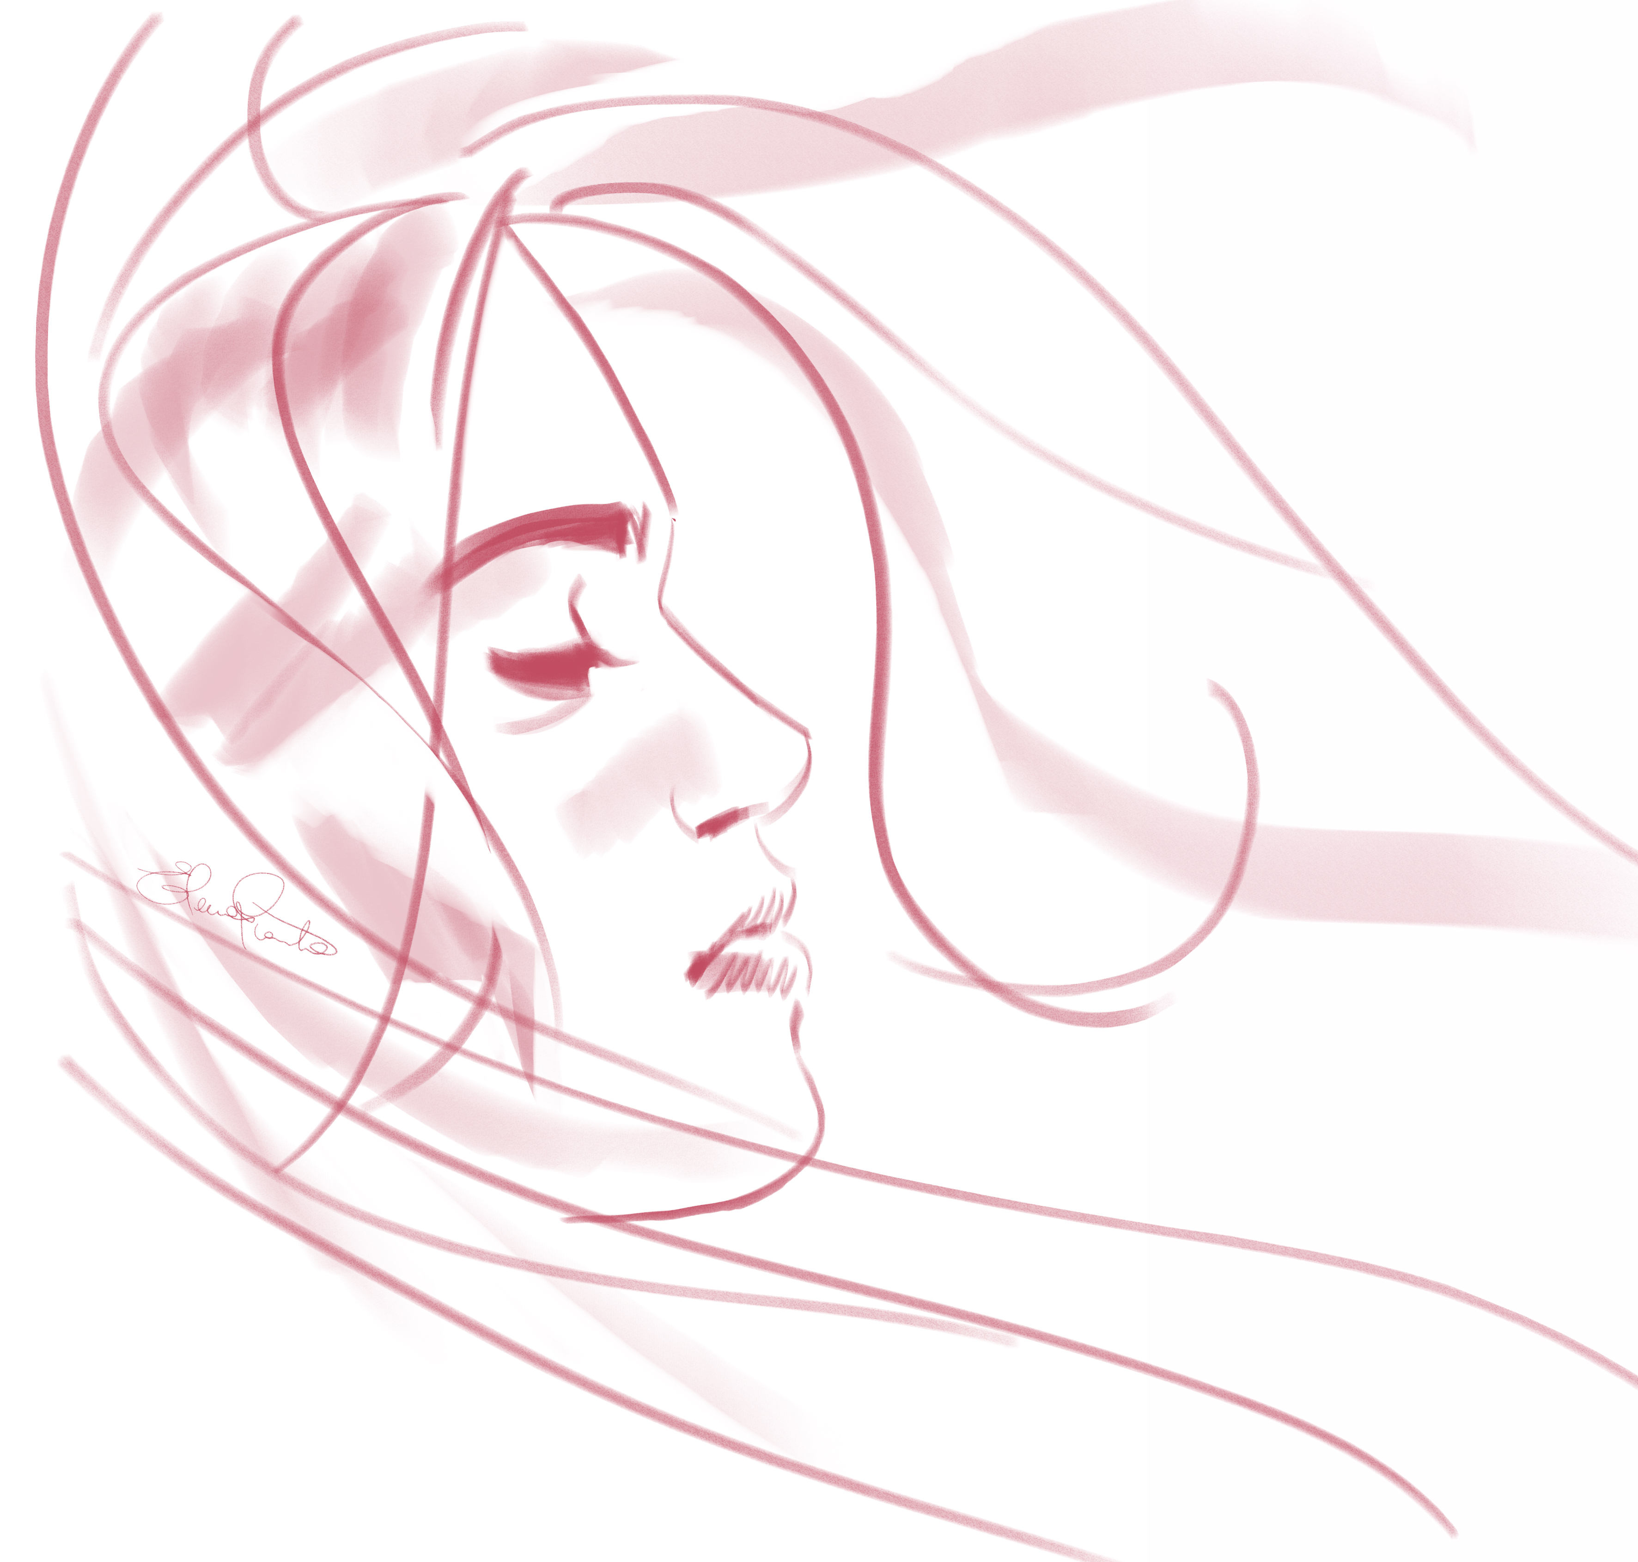

IL SOGGETTO
La Scuola di Fumetto e Animazione del Comune di Asti nel mese di novembre 2018 ha partecipato ad un Bando regionale per il sostegno di attivita’ svolte dai Centri di Aggregazione giovanili ai sensi della L.R. 16/95 con un progetto denominato “CREATIVITA’ ALL’AZIONE” collocandosi al 19° posto su 60 richieste pervenute.
La Regione Piemonte ha dato notizia del finanziamento regionale di euro 4000,00 in data 27/12/2018 e l’inizio del progetto e’ stato fissato nei primi giorni di gennaio 2019.
Il tema scelto nell’ambito del Bando Regionale e’ stato quello delle pari opportunita’, educazione all’affettivita’ e contrasto alla violenza di genere, sperimentando nuove forme di sensibilizzazione e prevenzione alla violenza sulle donne attraverso canali creativi alternativi come il fumetto e audiovisivi fruibili attraverso il web o dispositivi mobili, con il coinvolgimento diretto dei giovani in azioni di “peer education” in collaborazione con le Istituzioni del territorio astigiano e con i Centri e gli sportelli antiviolenza attivi sul territorio.
L’idea e’ nata dal fatto che sul territorio astigiano e’ attiva da ventun’anni la Scuola di Fumetto e Animazione comunale e che fosse possibile coinvolgere almeno una decina di ex allieve e allievi motivati nella realizzazione di una pubblicazione a fumetti che trattasse il tema della violenza sulle donne.
I giovani stanno vivendo una condizione di cronica sfiducia nelle istituzioni, da quelle formative a quelle politiche, dal mondo del lavoro alle istituzioni religiose, in quanto vedono concretizzarsi con molta difficolta’ quelle promesse di realizzazione e di sviluppo di cui le stesse istituzioni sono portatrici.
Il Comune di Asti ha inteso effettuare un percorso orientato all’educazione all’affettivita’ e contrasto alla violenza di genere sperimentando una forma di comunicazione vicina alle giovani generazioni: il fumetto.
In tale modo si intende valorizzare il talento creativo in un’ottica di benessere relazionale con l’intento di far dialogare tra loro le giovani generazioni su un tema cosi’ tristemente attuale come la violenza sulle donne.
Il progetto e’ stato ideato dalla responsabile della Scuola di Fumetto, Denise Passarino, sotto l’egida politica di Elisa Pietragalla Assessore comunale alle Politiche Giovanili, Istruzione e Pari Opportunita’.

LO STAFF DI LAVORO
Per concretizzare una produzione che potesse dare piu’ voce possibile ai giovani e fosse concertata con le realta’ istituzionali strutturate sul territorio astigiano e’ stato costituito uno staff di lavoro coordinato dalla responsabile amministrativa della Scuola di Fumetto, Denise Passarino, e composto dal giornalista Enzo Armando e dalla fumettista Elena Pianta entrambi questi ultimi docenti della Scuola di Fumetto di Asti e coordinatori didattici del progetto, supportati dal grafico Marco Avoletta di Asti che si occupera’ dell’impaginazione grafica dell’elaborato e di Manuela Mariuzzo, grafica editoriale specializzata in lettering di fumetti che si occupera’ del lettering delle storie illustrate (questi ultimi ex allievi della Scuola di Fumetto di Asti).

IL LABORATORIO
E’ stato selezionato un gruppo di undici fumettisti di eta’ compresa tra i 18 ed i 30 anni che hanno frequentato la Scuola di Fumetto di Asti, coordinati dallo staff suddetto e presso l’Informagiovani e’ iniziato nel mese di febbraio 2019 un percorso laboratoriale finalizzato alla pubblicazione di una serie di storie a fumetti che avessero come tema la violenza sulle donne analizzando casi di cronaca nera realmente accaduti nel territorio astigiano.
I fumettisti coinvolti nel progetto sono: Alessia Pantani, Martina Cerrato, Cristopher Vega, Alessio Moroni, Noemi Gianuzzi, Lisa Lorenzato, Letizia Veiluva, Giulia Mondolivo Di Trani, Elena Barberis, Stefano Porro e Gabriele Merlino.

ALTERNANZA SCUOLA LAVORO
Al fine di rendere piu’ veicolabile attraverso i social il percorso laboratoriale e’ stato contattato il Liceo Artistico “Benedetto Alfieri” di Asti che ha messo a disposizione circa trenta allievi in alternanza scuola lavoro, con la preziosa collaborazione della Prof. Luciana Migliarino dell’indirizzo multimediale, per realizzare video, interviste e materiale fotografico per meglio documentare il percorso svolto.
Gli allievi del Liceo Artistico Benedetto Alfieri, coordinati dalla Prof. Migliarino, sono stati ventotto e appartenevano alla classe 4°M (anno scolastico 2018/2019).

Ecco i nominativi:
Abissi Cecilia, Bertino Demetra, Capello Alceo, Cerrato Ilaria, Chirio Riccardo Giovanni, Ciarfaglia Lorenzo, Conti Sofia, Dente Sara Maria, El Hariri Wafaa, Errante Mattia, Floris Aurora, Fraschini Negro Tabata, Gianotto Chiara, Kitanovska Viktorija, Lazzaro Luana, Lucarno Manuel, Lucca Valentina, Luisi Cristian, Macario Elena, Maccedda Aurora, Maggiora Lorenzo, Massaro Alice, Morlier Krystal Loredana, Mussetti Filippo, Panepinto Martina, Romoli Erica, Stivala Martina, Tinebra Federica, Venturi Lisa Jane.

La classe 4M anno scolastico 2018/2019 e’ stata suddivisa in cinque gruppi composti da sei studenti, che hanno lavorato in simulando un’impresa di audiovisivi multimediali. Il primo e il secondo gruppo hanno seguito e documentato tutti gli incontri, le interviste, i momenti di lavoro nella scuola di fumetto. Nella fase di post produzione si e’ sviluppato un documentario illustrativo del percorso svolto.

IL PERCORSO DI INFORMAZIONE
Nel periodo da gennaio a marzo 2019 presso l’Informagiovani di Asti si sono svolti tre incontri con le realta’ strutturate del territorio che hanno permesso ai giovani artisti e studenti di venire in contatto con la rete astigiana operativa al fine di raccogliere testimonianze e documentazione per acquisire esperienze vissute che abbiano come tema il contrasto alla violenza sulle donne finalizzate alla stesura di una sceneggiatura densa di particolari che racconti le storie realmente vissute, creando uno storyboard funzionale alla predisposizione di storie che illustrino il vissuto con l’arte sequenziale.
L’obiettivo prioritario e’ stato quello di una produzione creativa di giovani artisti che potesse veicolare alle giovani generazioni il prodotto concreto della loro esperienza come qualcosa di tangibile e che possa sensibilizzare la loro attenzione con analisi critica di situazioni sociali non cosi’ lontano da ciascuno di noi.

Il primo incontro tra i circa trenta giovani coinvolti si e’ tenuto in data 1° febbraio alla presenza dell’Assessore comunale alle Politiche Giovanili Elisa Pietragalla, dell’Assessore comunale alle Politiche Sociali Mariangela Cotto, della Responsabile dello Sportello di Segretariato sociale “Anna C.” del Comune di Asti, dott.ssa Cristina Gai, della dott.ssa Elisa Checchile responsabile del Centro Antiviolenza di Asti “Orecchio di Venere” (Croce Rossa Italiana – Comitato di Asti) e della Prof Migliarino del Liceo Artistico Benedetto Alfieri di Asti.

Il secondo incontro si e’ tenuto in data 8 febbraio alla presenza del Capitano Chiara Masselli, Comandante della Compagnia di Carabinieri di Villanova e della Presidente dell’Associazione Rinascita che si occupa della ristrutturazione della Cascina Graziella di Moncalvo (e della Casa delle Rose che nascera’ sempre a Moncalvo per ospitare donne sole, o con figli, che hanno terminato il percorso di recupero contro la violenza), Rosalda Binello Bella. Le Autorita’ intervenute hanno illustrato normativa ed esperienze che hanno permesso ai giovani artisti di meglio comprendere l’analisi dei casi attraverso le istituzioni, l’ordinamento giuridico ed i protocolli tra enti (Prefettura, Questura, ASL, Centri antiviolenza, sportelli di accoglienza ed equipe multidisciplinare antiviolenza).

Il terzo incontro si e’ tenuto in data 1° marzo alla presenza dell’Ispettrice Maccario Liliana della Questura di Asti e della dott.ssa Anna Maria Scarrione, Responsabile dell’equipe multidisciplinare per la segnalazione e la presa in carico dei casi di abuso e maltrattamento ai danni dei minori dell’A.S.L. di Asti.

Nel periodo da marzo 2019 a luglio 2019 presso il CPIA di Asti e presso la Gazzetta d’Asti hanno avuto luogo quattro incontri didattici dove i giovani fumettisti, gli studenti, i grafici e i docenti hanno lavorato sulle storie di cronaca nera scelte dallo staff di lavoro.

L’ALBO A FUMETTI
La storia si intitola “Un cielo che si tinge di rosa”.
Vengono illustrate, attraverso l’arte sequenziale, quattro storie di cronaca nera realmente accadute nell’Astigiano narrate da una giovane giornalista locale che viene incaricata dal suo Direttore di fare un servizio sulla violenza di genere in occasione della Giornata internazionale contro la “Violenza sulle donne” che si svolge ogni anno il 25 novembre, si dara’ memoria in particolare a quattro vittime di violenza astigiane.
L’ultima e’ una storia di speranza ambientata a Cascina Graziella.
All’interno dell’albo, a conclusione, e’ inserito un testo poetico ed evocativo scritto dall’autrice Monica Tedeschi.
E il 22 novembre 2019 ci ritroveremo tutti insieme a raccontarvi di questa inchiesta….

Un ringraziamento sentito a tutte le Autorita’ locali coinvolte che hanno dimostrato grande sensibilita’ con una presenza professionale e attenta ad informare le giovani generazioni su questo tema di triste attualita’.

PD/pd

